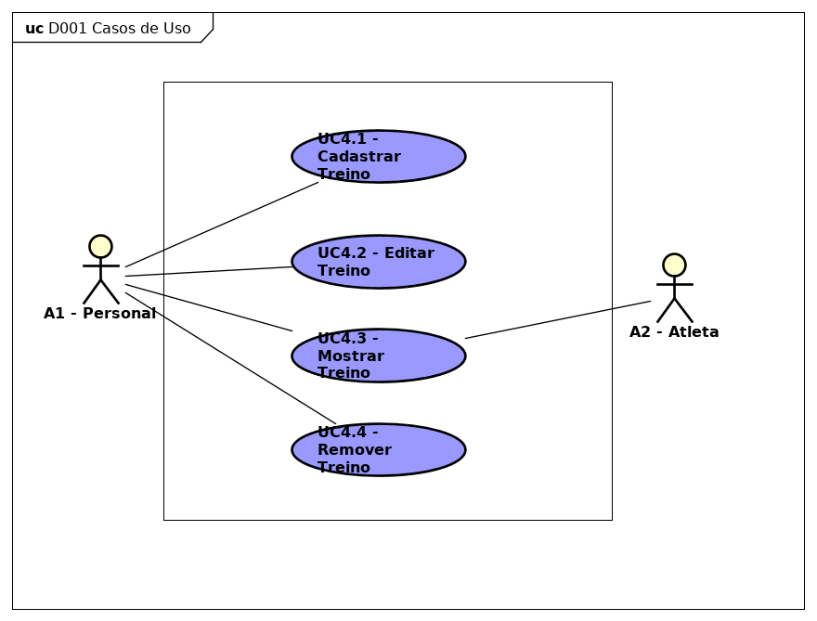

|  |  |
| --- | --- |
| **Nome do Caso de Uso** | UC4 - Gerenciar Treino |
| **Caso de Uso Geral** | UC0 - Visão Geral |
| **Ator Principal** | Personal |
| **Atores Secundários** | Atleta |
| **Resumo** | Este caso de uso descreve as etapas percorridas por um personal trainer para gerenciar treinamentos |
| **Pré-Condições** |  |
| **Pós-Condições** |  |
| **Ações do Ator** | Ações do Sistema |
| 1. **Cadastrar treino** |  |
| 1. **O Personal deve preencher o formulário de cadastro informando personal, atleta, frequência e horário, categoria de músculo, equipamentos utilizados, repetições e sessões** |  |
|  | 1. Persistir as informações |
| **4. Editar treino** |  |
| 1. **Informar Atleta / Personal** |  |
|  | 6. Consultar e apresentar o treino na tela de edição |
| **7. Alterar os campos a serem atualizados** |  |
|  | 8. Persistir as informações |
| **9. Mostrar treino** |  |
| **10. Informar Atleta / Personal do treino** |  |
|  | 11. Consultar e apresentar o treino na tela |
| **12. Remover equipamento** |  |
| **13. Informar Nome / Código do equipamento** |  |
|  | 14. Consultar e apresentar uma mensagem de confirmação |
|  | 15. Remover equipamento |
| **16. Consultar manutenção** |  |
| **17. Informar Nome / Código do equipamento** |  |
|  | 18. Consultar e apresentar os detalhes da manutenção |
| **19. Registrar manutenção** |  |
| **20. Informar equipamento, procedimento e data.** |  |
|  | 21. Persistir as informações |
| **Restrições /Validações** | 1. Os campos personal, atleta, frequência e horário, categoria de músculo, equipamentos utilizados, repetições e sessões devem ser obrigatoriamente preenchidos.  2. Não deve ser possível registrar um treinamento em um mesmo equipamento em um mesmo horário.  3. Só pode remover um treinamento depois de uma confirmação do usuário |